УТВЕРЖДАЮ
Директор «ТНПК»
_________________С.Н. Казаков
«_____»_____________20____ г.
МЕТОДИЧЕСКОЕ РУКОВОДСТВО
РЕЖИМЫ РАБОТЫ МАГИСТРАЛЬНОГО ТРУБОПРОВОДА ДЛЯ ОПЕРАТОРА НППС

Тюмень 2019 г.

Методическое руководство «Режимы работы магистрального трубопровода для операторов НППС». Тюмень, «ТНПК», 2019. – 17 с.

Методическое руководство по выполнению практической работы предназначено для операторов НППС, обучающихся в «ТНПК» по программам подготовки, повышения и подтверждения квалификации, а также курсов целевого назначения.
Руководство позволяет обучающимся овладеть практическими навыками определения процессов, происходящих в трубопроводе, закрепить теоретические знания, полученные в ходе обучения.

ОРГАНИЗАЦИЯ – РАЗРАБОТЧИК: Частное профессиональное образовательное учреждение «Тюменский нефтепроводный профессиональный колледж» («ТНПК»)

РЕЦЕНЗЕНТ:
Харитонов Николай Иванович – заведующий лабораторией

РАЗРАБОТЧИК:
Максимович Маргарита Владимировна – мастер производственного обучения

СОГЛАСОВАНО:
Заведующий отделением АСУ __________________С.С. Нарижний

Рассмотрено и рекомендовано к утверждению на заседании учебно-методического совета «ТНПК»

Протокол № ________ от ___________________________

Содержание
1 Область применения……………………………………………………........…………… | 4
2 Термины и определения……………………………………………………...................... | 4
3 Обозначения и сокращения……………………………………………............................. | 5
4 Теоретический материал………………………………………………............................ | 6
4.1 Характеристика Q – H насосной станции и трубопровода…..................... | 6
4.2 Гидравлический уклон и факторы, влияющие на режим трубопровода.. | 9
5 Методические указания к работе на практических занятиях………………….. | 10
5.1 Практическая работа………………………………………………………............ | 13
Приложение А (обязательное) Задания первого этапа практической работы…….. | 15
Приложение Б (обязательное) Бланк ответов к практической работе.................... | 17

1 Область применения
1.1 Настоящий документ устанавливает требования к выполнению практической работы по теме «Режимы работы МТ».
1.2 Настоящий документ распространяется на обучающихся на курсах подготовки и повышения квалификации операторов НППС.
1.3 Настоящий документ определяет порядок выполнения практической работы и практических заданий по теме «Режимы работы МТ».
1.4 Настоящий документ предназначен для применения в «ТНПК».

2 Термины и определения
В настоящем документе применены следующие термины с соответствующими определениями:
  - гидравлический уклон: Величина характеризирующая удельные потери напора в единицу длины трубопровода.
  - кавитационный запас насоса: Разрежение на всасе насоса до образования кавитации.
  - лупинг: Трубопровод, проложенный параллельно основному трубопроводу и соединенный с ним для увеличения его пропускной способности.
  - производительность режима магистрального трубопровода: Объем нефти/нефтепродуктов, который транспортируется по технологическому участку магистрального трубопровода в единицу времени при заданных параметрах нефти/нефтепродуктов с учетом количества включенных в работу насосных агрегатов.
  - резервная нитка (трубопровода): Трубопровод, проложенный параллельно основной нитке и предназначенный для использования в качестве резерва при её повреждении.
  - резервуарный парк: Комплекс взаимосвязанных резервуаров и связанного с ним технологического оборудования, предназначенный для приема, накопления и сдачи нефти/нефтепродуктов.
  - стационарный (технологический) режим работы (участка магистрального трубопровода): Установившийся режим работы технологического участка магистрального трубопровода, при котором завершены все необходимые технологические переключения, давление нефти/нефтепродукта во всех точках не изменяется в течение 10 минут на величину более 0,2 кгс/см².
Примечание – К технологическим переключениям относятся пуск/остановка перекачки по трубопроводу, включение/отключение магистрального насоса, включение/отключение НПС, полное или частичное открытие/закрытие задвижки, переключение резервуаров, начало или прекращение приема/сдачи нефти/нефтепродукта и т. п.
  - технологический режим работы (участка магистрального трубопровода): Режим перекачки нефти/нефтепродуктов по технологическому участку магистрального трубопровода, который характеризуется величиной производительности перекачки, значениями давления в различных точках данного участка, реологическими свойствами нефти/нефтепродуктов, количеством и номерами включенных в работу насосных агрегатов, а также другими параметрами.
  - технологический участок магистрального трубопровода: Работающий в едином гидравлическом режиме участок магистрального трубопровода от одной НПС с резервуарным парком до следующей по направлению перекачки НПС с резервуарным парком или до пункта назначения, для которого предусмотрен технологический режим перекачки нефти/нефтепродуктов.
  - транспортировка нефти [нефтепродуктов]: Совокупность взаимосвязанных технологических операций по приему нефти [нефтепродуктов] в пункте отправления, перекачке по магистральному трубопроводу, сдаче в пункте назначения или перевалке.

3 Обозначения и сокращения
В настоящем документе применены следующие обозначения и сокращения:
АВР – автоматическое включение резерва;
АРМ – автоматизированное рабочее место;
ЗА – запорная арматура;
КПД – коэффициент полезного действия;
МТ – магистральный трубопровод;
МНА – магистральный насосный агрегат;
МНС – магистральная насосная станция;
НПС – нефтеперекачивающая станция;
ПНА – подпорный насосный агрегат;
ПНС – подпорная насосная станция;
РВС(П) – резервуар вертикальный стальной (с понтоном);
РДП – районный диспетчерский пункт;
РП – резервуарный парк;
СИКН – система измерения количества и качества нефти;
САРД – система автоматического регулирования давления;
ССВД – система сглаживания волн давления;
ТДП – территориальный диспетчерский пункт;
УПС – узел подключения станции;
ФГУ – фильтр грязеуловитель;
ЧРП – частотно-регулируемый привод.
4 Теоретический материал
4.1 Характеристика Q – H насосной станции и трубопровода
По магистральным нефтепроводам ПАО «Транснефть» перекачиваются нефти и их смеси, а так же нефтепродукты с коэффициентом кинематической вязкости, не превышающей 100 сСт.
Поэтому станции оснащаются ценробежными насосами.
Основные характеристики насоса:
- объемная подача;
- напор насоса;
- мощность насоса;
- КПД насоса;
- кавитационный запас насоса
Характеристикой магистрального насоса называется графическая зависимость параметров насоса: напора H, мощности на валу насоса N, КПД и кавитационного запаса (допускаемого и критического) от подачи насоса Q при постоянных физических свойствах жидкости.
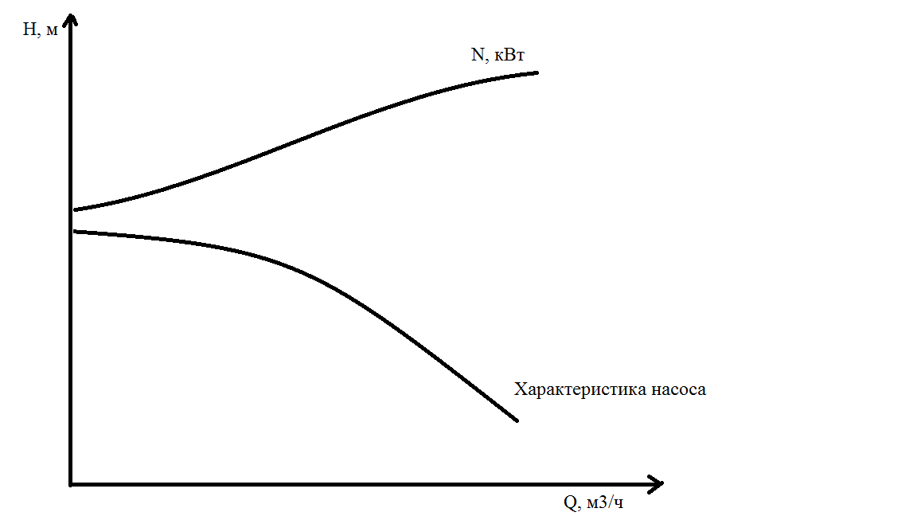
Рисунок 1 – Характеристика центробежного насоса
Зависимость напора Н, мощности на валу N от подaчи Q представлении на рисунке 1. При изменении характеристик насосной станции, они отражаются на графике.
На изменение характеристики влияет:
- изменение частоты вращения вала насоса помощью ЧРП или мультипликатора;
- изменение количества рабочих насосов;
- регулирование с применением сменных роторов, обточка рабочего колеса;
- изменение подпора на всасе насоса.
Увеличение сдвигает линию характеристики насоса вверх, уменьшение – вниз. Q и H растут или падают в зависимости от изменения в большую или меньшую сторону.
Напорной характеристикой трубопровода называется графическое представление зависимости между расходом жидкости через трубопровод и его сопротивлением.
Факторы, влияющие на изменение Q-H характеристики нефтепровода: диаметр, длина, плотность и вязкость перекачиваемого продукта;
При засорении трубопровода уменьшается его диаметр, следовательно после средств очистки характеристика трубопровода меняется. Изменять диаметр на том или ином участке трубопровода возможно с помощью дросселирования как на выходе насосной станции, так и на линейной части трубопровода. Подключение параллельного трубопровода, такого как лупинг или резервная нитка увеличивают диаметр участка трубопровода. Потери энергии (напора) из-за трения о стенки трубы по длине трубопровода увеличиваются. Чем больше вязкость и плотность жидкости, тем меньше производительность, так увеличивается сопротивление и затрачивается больше энергии. Для улучшения показателей качества нефти и уменьшения сопротивления могут применяться различные присадки.
На рисунке 2 отражена характеристика Q – H трубопровода.
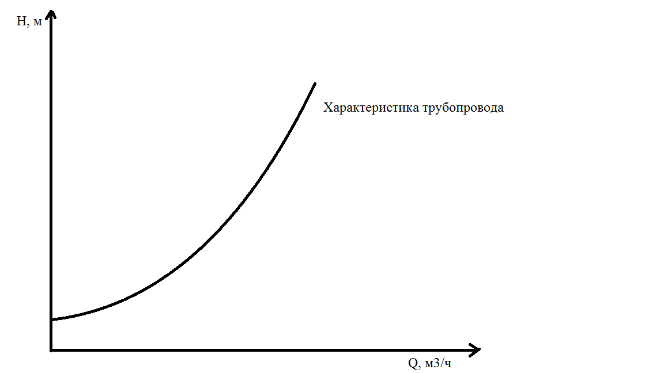
Рисунок 2 – Характеристика трубопровода
Чем больше сопротивление жидкости, тем круче характеристика трубопровода, чем легче жидкости следовать по трубопроводу, тем характеристика положе.
Совмещенная характеристика нефтепровода и рабочая характеристика насоса определяют рабочую точку А, которая соответствует наибольшей производительности насоса (Q м3/час) при его работе на данный нефтепровод. По этой точке определяются все данные, характеризующие режим работы насоса: подачу Q, напор Н, мощность на валу N. Знание характеристик нефтепровода и насоса необходимо при выборе насоса. Рабочая точка должна соответствовать требуемым подаче Q и напору Н.
На рисунке 3 показана рабочая точка и значения соответствующие H, Q, N, выделены зеленым цветом.
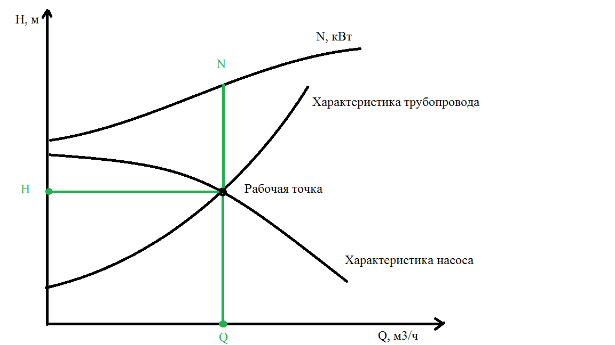
Рисунок 3 – Совмещенная Q – H характеристика трубопровода и НПС
С помощью применения различных способов соединения насосных агрегатов можно добиться значительного увеличения напора, при последовательном соединении, либо значительного увеличения производительности с помощью параллельного соединения.

Рисунок 4 – Последовательный режим перекачки
На рисунке 4 отражено изменение производительности, напора и мощности на валу при последовательной работе агрегатов. При включении в работу второго агрегата, от точки 1 до точки 2 наблюдается значительное увеличение напора и незначительное увеличение производительности.

Рисунок 5 - Параллельный режим перекачки
На рисунке 5 от первой ко второй точке отражены изменения после подключения второго насоса параллельно, увеличивается производительность и незначительно увеличивается напор.
4.2 Гидравлический уклон и факторы, влияющие на режим трубопровода
Прямая, представляющая собой зависимость напора от длины вдоль оси трубопровода, называется линией гидравлического уклона.

Рисунок 6 – Линия гидравлического уклона
На рисунке 6 по оси абцисс отражается напор в метрах, по оси ординат длина трубопровода в километрах, линия гидравлического уклона графически отражает на сколько падает напор с преодолением сопротивления трубы вдоль трассы.
Причинами, влияющими на параметры режима работы МН (изменения давления на установившемся режиме работы МТ) могут быть:
- нештатное изменение положения задвижек на ЛЧ, в технологии НПС, узлов подключения НПС;
- нештатная работа САР, ССВД;
- изменение расходно-напорных характеристик насосных агрегатов;
- влияние прохождения СОД;
- увеличение перепада давления на ФГУ;
- изменение частоты тока в сети электроснабжения;
- прохождение партий нефти с отличающейся плотностью и вязкостью;
- подключение или отключение резервуаров в работу с различными геодезическими отметками и уровнями нефти;
- начало или окончание налива нефти в автоцистерны, топливные емкости;
- включение или отключение насосов откачки нефти из емкостей и т. д.
Управление режимом работы МН (пуски и остановки насосных агрегатов, переход с одного агрегата на другой) должно осуществляться в соответствии с Инструкцией по управлению ТУ. Управление основным оборудованием осуществляет управляющий диспетчер РДП (ТДП).
5 Методические указания к работе на практических занятиях
Цель работы: определения режима работы МТ и процессов, происходящих в нем.
Основные задачи:
- Закрепить полученные теоретические знания по теме режимы работы МТ;
- Получить и улучшить навыки работы с системами МПСА и СДКУ;
- Получить и усовершенствовать умение анализировать тренды и соотносить их с технологическим процессом;
Преподаватель моделирует ситуации, представленные в таблице 1, 2. Обучающийся выполняет задания согласно требованиям данного руководства.
Обучающийся самостоятельно анализирует тренды на тренажере оператора НПС и диспетчера РДП на индивидуальном рабочем месте. Пример выполнения заданий приведен ниже.
После освоения с преподавателем всех ситуаций, представленных в руководстве, выполняется практическая работа.
Таблица 1 – Ситуации на тренажере оператора НППС
№ п/п | Ситуация
1 | Изменение величины ротора на больший или на меньший
2 | Изменение подпора насосной станции на входе МНС
3 | Изменение перепада на ФГУ на больший или меньший
4 | Увеличение или уменьшение уровня взливов резервуарного парка
5 | Изменение эквивалентного диаметра трубопровода (подключение или отключение лупинга)
6 | Изменение длины участка трубопровода
7 | Изменение положения заслонки САРД
8 | Прохождение средств очистки и диагностики по участку трубопровода
9 | Порыв на участке трубопровода
10 | Перекрытие задвижки на участке трубопровода
11 | Режим работы двух МНА последовательно
12 | Режим работы двух МНА параллельно на один трубопровод
13 | Режим работы двух МНА параллельно на два трубопровода
Задание к ситуации 1 - 4: произвести самостоятельное изучение трендов давления, расхода и мощности на НПС по экранным формам МНА, МНС, УПС. Нарисовать Q-H характеристику насосной станции и трубопровода до и после изменения, пример выполнения задания 1 представлен на рисунке 7.

Рисунок 7 – Изменение ротора насоса с меньшего на больший
Задание к ситуации 5 - 10: произвести самостоятельное изучение трендов давления, расхода и мощности на НПС. Оценить изменения линии гидравлического уклона. Нарисовать Q-H характеристику насосной станции 1 и насосной станции 2. Нарисовать гидравлический уклон до и после изменения. Пример выполнения задания 9 представлен на рисунке 8.

Рисунок 8 – Порыв на участке трубопровода
Задание к ситуации 11 - 13: произвести переключения на НПС. Самостоятельно изучить тренды давления, расхода и мощности на НПС по экранным формам МНА, МНС, УПС. Нарисовать Q-H характеристику насосной станции и трубопровода до и после изменения, как на рисунке 4, 5.
Таблица 2 – Ситуации на тренажере диспетчера РДП
№ п/п | Ситуация
1 | 2
1 | Изменение плотности перекачиваемой нефти на большую или меньшую
2 | Порыв трубы с раскрытием
1 | 2
3 | Утечка на трубопроводе
4 | Перекрытие потока линейной задвижкой
5 | Выполнение АВР на НПС
6 | Остановка НПС с подключенной ССВД
7 | Остановка НПС с отключенной ССВД
8 | Регулирование САРД на НПС
Задание: произвести самостоятельное изучение трендов давления, расхода и мощности на НПС с экранных форм СДКУ. Оценить изменения линии гидравлического уклона.
5.1 Практическая работа
Для успешного выполнения практической работы необходимо изучить теоретический материал по данной теме, освоить теоретический материал данного методического руководства и внимательно изучить все ситуации, моделируемые преподавателем в таблице 1, 2, выполнить задания к ситуациям.
Для анализа изменения производительности (Q), нагрузки (N) и давления (напора Н) на НПС. Преподаватель моделирует изменения режима МТ на тренажере оператора НППС и диспетчера РДП.
Первый этап практической работы – построение Q – H характеристики насосной станции и трубопровода в заданных условиях, варианты заданий определены в приложении А. Обучающийся открывает указанную в задании НПС на АРМ тренажера оператора НППС и выполняет практическую работу, в соответствие с заданием. Вариант выбирается в соответствии с порядковым номером в журнале учета успеваемости.
Второй этап практической работы включает в себя определение причины изменения линии гидравлического уклона. Работы выполняются самостоятельно обучающимися в письменном виде.
Ответы первого и второго этапа заносятся в бланк ответов из приложения Б.
Первый этап оценивается по 3м критериям:
- Правильная работа с трендами и определение величин по трендам;
- Правильное построение совмещенной Q – H характеристики, соблюдение величин;
- Правильность выводов по изменению давления, производительности и мощности.
По первому и второму критерию начисляется 10 баллов по третьему 5 баллов. Максимальное количество баллов за первый этап – 25.
Второй этап имеет 6 вопросов и 6 ответов на них. За каждый правильный ответ начисляется 3 балла. Максимальное количество баллов за второй этап – 18.
Общее количество баллов за практическую работу – 43 балла.
Оценка «5» соответствует диапазону от 39 до 43 баллов. Оценка «4»: от 34 до 38 баллов. Оценка «3»: от 30 до 33 баллов, 29 и менее баллов соответствует оценке «2».

Приложение А
(обязательное)
Задания первого этапа практической работы
- Между станцией В 1 и С 1 произошло перекрытие задвижки. Проанализировать изменение давления, расхода и мощности на станции В 1. Нарисовать совмещенную характеристику Q – H, используя полученные значения.
- Между станцией А 1 и В 1 произошло перекрытие задвижки. Проанализировать изменение давления, расхода и мощности на станции В 1. Нарисовать совмещенную характеристику Q – H, используя полученные значения.
- Между станцией В 1 и С 1 произошел порыв трубопровода. Проанализировать изменение давления, расхода и мощности на станции В1. Нарисовать совмещенную характеристику Q – H, используя полученные значения.
- Между станцией А 1 и В 1 произошел порыв трубопровода. Проанализировать изменение давления, расхода и мощности на станции В 1. Нарисовать совмещенную характеристику Q – H, используя полученные значения.
- На выходе НПС В 2, прикрылась заслонка САРД. Проанализировать изменение давления, расхода и мощности на станции В 2. Нарисовать совмещенную характеристику Q – H, используя полученные значения.
- На НПС С 2 заменили ротор с 505 мм на 530 мм. Проанализировать изменение давления, расхода и мощности на станции С 2. Нарисовать совмещенную характеристику Q – H, используя полученные значения.
- На НПС А 2 отключили подпорный агрегат. Проанализировать изменение давления, расхода и мощности на станции А 2. Нарисовать совмещенную характеристику Q – H, используя полученные значения.
- На НПС В 3 произошло увеличение перепада на ФГУ. Проанализировать изменение давления, расхода и мощности на станции В 3. Нарисовать совмещенную характеристику Q – H, используя полученные значения.
- На НПС А 3 произвели переход с резервуара с уровнем взлива 2500 мм на резервуар с уровнем взлива 9000 мм. Проанализировать изменение давления, расхода и мощности на станции А 3. Нарисовать совмещенную характеристику Q – H, используя полученные значения.
- Между В 4 и С 4 открыли лупинг. Проанализировать изменение давления, расхода и мощности на станции В 4. Нарисовать совмещенную характеристику Q – H, используя полученные значения.
- Между В 4 и С 4 открыли лупинг. Проанализировать изменение давления, расхода и мощности на станции С 4. Нарисовать совмещенную характеристику Q – H, используя полученные значения.
Приложение Б
(обязательное)
Бланк ответов к практической работе
Первый этап
Ответ |  |  | Баллы
Второй этап
№ п/п | Ответ |  | Баллы
Итого баллы |  | Оценка

Работу выполнил_________________________________ дата__________подпись________
(Ф.И.О.)

Работу проверил_________________________________ дата___________подпись________
(Ф.И.О. должность)

